A LA DECOUVERTE DU LANGAGE

*IMPORTANT : Lire attentivement ce guide avant de commencer le questionnaire*

Ce questionnaire s’adresse à la classe de 3ème des collèges et aux classes de lycée (niveau de difficulté 2). Il constitue une aide à la découverte de l’exposition permanente de notre sous-sol. Vous avez un plan de l’exposition, un questionnaire à remplir et une liste des bonnes réponses à la fin du document.
Il y a trois salles au sous-sol : « Langues », « Jouez avec la langue » et « Nouvelles technologies ».
Tout au long de votre visite, vous pourrez lire, écouter des bandes sonores, regarder des vidéos et manipuler les nombreux objets installés qui illustrent nos sujets.
Pour remplir votre questionnaire vous avez besoin d’un stylo, d'un casque et d'un support. Veuillez vous adresser à un membre du personnel si vous avez besoin d’un de ces objets.
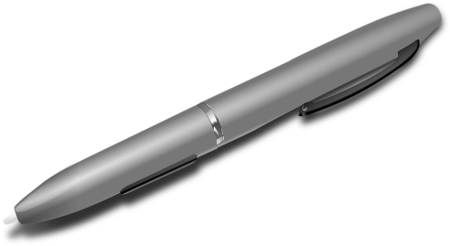

Formez des petits groupes de deux ou trois. Nous conseillons que chaque groupe commence par une question différente afin que vous soyez repartis dans l'ensemble du sous-sol pendant la visite.

Bonne visite !

MUNDOLINGUA, 10, rue Servandoni, 75006 Paris
+33 (0)1 56 81 65 79 – contact@mundolingua.org – www.mundolingua.org

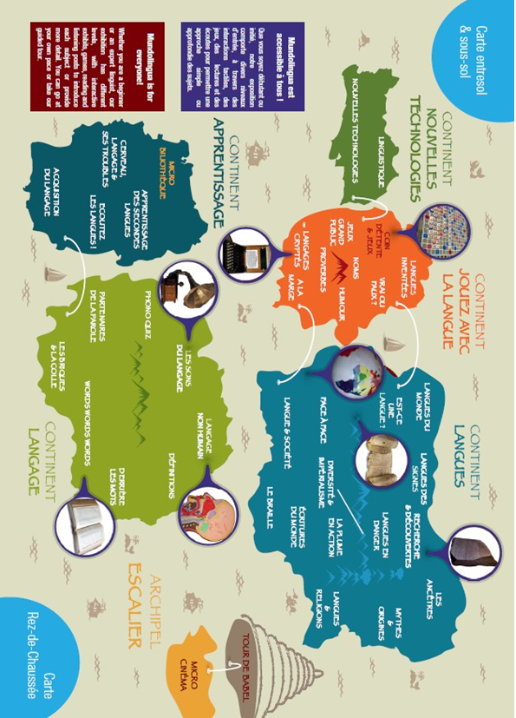
QUESTIONNAIRE
Salle « Langues »
Mythes et origines
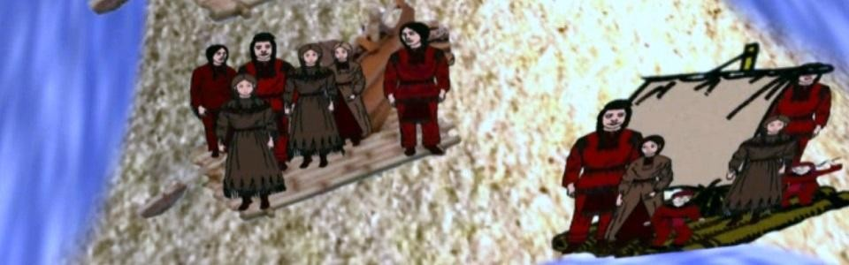

1. Quelle théorie sur l’origine du langage vous semble la plus crédible ? Expliquez votre choix.

2. Ecoutez le mythe aborigène de la diversification des langues. Comment ont été crée les langues du monde d’après ce mythe ?

Les Ancêtres
3. Expliquez l’étymologie du mot « gitan » (5 étapes simplifiées).

4. Mentionnez au moins six mots appartenant à diverses langues dans lesquels apparaît la racine commune indo-européenne signifiant « chemin ».

Recherche et Découvertes
5. Quel alphabet a été déchiffré grâce a la pierre de Rosette ?
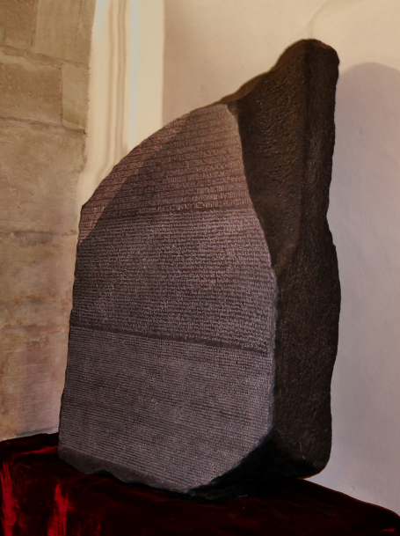
Langues en danger (Partie « langues en danger, langues menacées »)
6. Notez au moins trois causes principales de la disparition des langues.

Langues des signes
7. Y-a-t-il une ou plusieurs langues des signes dans le monde ?

8. De quoi est constituée une langue des signes ?

Est-ce une langue ?
9. Quel est, selon la définition habituelle, le rapport entre un dialecte et une langue ?

10. Partie « Mixage aux langues » : Quelle est la différence entre un pidgin et un créole ?

Langues du monde
11. Quelles sont les 10 langues les plus parlées au monde ? Quel est le nombre de leurs locateurs ?

Langue et société
12. Qu’a démontré William Labov dans son étude « Language in the Inner City: Studies in Black English Vernacular » ?

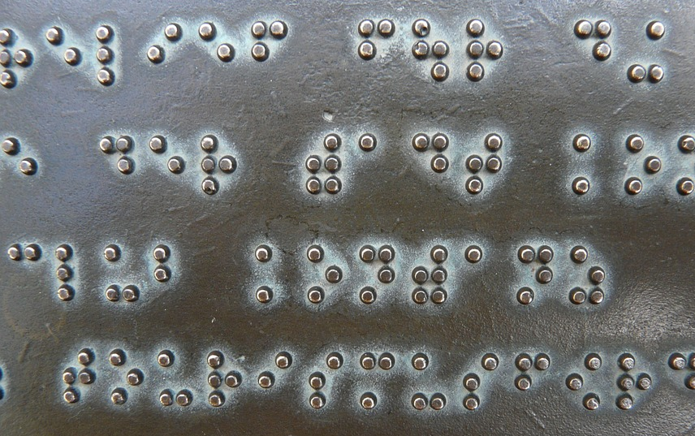
La Braille
13. Le Braille est-il une langue ou une écriture ?

14. En existe-t-il une seule ou plusieurs variantes ?

Salle « Jouez avec la langue »
Langues inventées
15. Mentionnez 5 langues inventées :

Codes

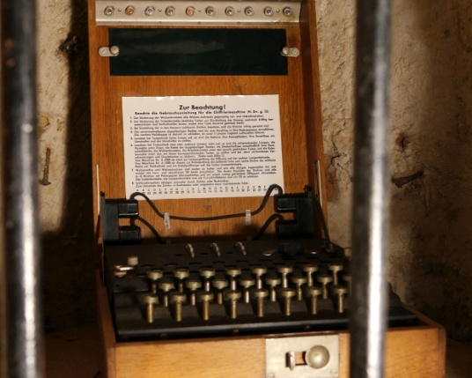
16. Donnez 4 exemples de codes :

17. Qui a déchiffré les messages cryptés par la machine Enigma ?

Salle « Nouvelles technologies »
Nouvelles technologies
18. Quelles sont les deux méthodes principales de la traduction automatique ?

Réponses
1. Libre réponse. A choisir entre la théorie de la maman, la théorie ta-ta, la théorie bow-wow, la théorie pooh-pooh, la théorie ding-dong, la théorie vo-he-ho, la théorie hey you, la théorie hocus pocus, la théorie sing-song, la théorie eurêka!
2. Il y a longtemps, vivait dans l'Est une vieille femme appelée Wurruri qui se promenait avec un gros bâton à la main. Une nuit, elle utilisa le bâton pour disperser les feux autour desquels les gens dormaient. Un jour enfin, elle mourut et des messagers ont été envoyés pour qu’ils en informent tout le monde. Alors que la nouvelle de sa mort se propageait, hommes, femmes et enfants venaient visiter sa dépouille. Au lieu d'être triste tout le monde était heureux qu’elle soit partie.
Une tribu, les Raminjerar, tomba sur son cadavre et se mit à manger sa chair. Lorsque ils eurent consommé la chair, personne ne pouvait les comprendre. Une autre tribu, arrivée un peu plus tard, mangea le contenu des intestins ce qui les amena à parler un langage un peu différent. Les tribus du Nord sont venues en dernier et ont dévoré tout ce qui restait. Il en résulta une autre langue.
3. L’histoire du mot « gitan » commence en Egypte ancien avec les mots ka, Ptah et hout. Le ka voulait dire « esprit » et Ptah était le nom d'un dieu de la Basse-Egypte, dieu-créateur qui fut le patron de la construction, de la métallurgie et de la sculpture, des chantiers navals et des charpentiers en général. Ka lié ensemble avec Ptah signifiait « esprit du dieu Ptah ». Assemblés à leur tour avec hout (« maison »), ces mots ont formé l'appellation Hout-ka-Ptah (« maison de l'esprit du dieu Ptah »), désignant le temple principal du Ptah situé dans la capitale de l'Egypte lors de l'Ancien Empire (il s'agit de la ville connue plus tard sous le nom Memphis). A un moment donné, on a élargi l'utilisation de Hout-ka-Ptah pour nommer toute la ville de Memphis. Les grecs ont hellénisé ce mot sous la forme Αιγυπτος Aiguptos. Plus tard, ils ont procédé à un deuxième élargissement de cette appellation pour nommer ainsi l'Egypte entier [en tant que « pays de Memphis, de la ville du temple de Ptah »] et en ont tiré un adjectif αιγυπτιος aiguptios (« égyptien »). Celui-ci a été introduit en latin comme Aegyptius (« égyptien ») d'où il a été repris par l'espagnol sous la forme egiptano. Les espagnols ont commencé à employer cet adjectif pour désigner les roms dont l'origine ils situaient (à tort) en Egypte. Ainsi est né le mot gitano (« gitan », sens étymologique : « égyptien »; étymologie erronée : les gitans ou tziganes ne sont pas originaires d'Egypte mais d'Inde). Après toute cette longue histoire, le français a puisé en espagnol pour le mot gitan avec sa signification d'aujourd'hui « Rom du Sud de la France ou d'Espagne »
4. 4. A choisir entre : páthin (sanscrit) « chemin», « voie », Pfad (allemand) « sentier », path (anglais) « chemin », пут, put (serbe) « chemin, voie, route », πόντος, póntos (grec ancien) « mer », πάτος, patos (grec) « fond » qu'on utilise ce mot dans plusieurs expressions: le patos d'une chaussure= semelle/ le patos de la mer = fond/ patos en mathématiques = nul, ford (allemand) « endroit pour traverser l’eau avec un véhicule (cf Oxford, Frankfurt), púť (slovaque) « pèlerinage », pouť (tchèque) « pèlerinage », ou« fête foraine »
5. Égyptienne hiéroglyphique
6. Conquêtes militaires, faiblesse numérique de la population en question, impuissance politique, domination socio-économique, l’impérialisme culturel.
7. Plusieurs.

8. Une langue des signes est constituée de signes visuels s’appuyant sur un lien de ressemblance avec la chose représentée.
9. On dit que toute langue naturelle d'une certaine extension possède des dialectes - ses variations régionales.
10. Le pidgin est, à l’origine, une langue aux structures simplifiées, servant de moyen de communication entre les populations de langues différentes dans des domaines limités (par exemple le commerce), sans être la langue maternelle de personne. Le créole est un pidgin devenu langue maternelle car il a été transmis de génération en génération à l’intérieur d’une même communauté linguistique. Dans de nombreux pays, il est devenu avec le temps langue officielle.
11. Mandarin (847 millions), espagnol (405 millions), anglais (335 millions), arabe (223 millions), portugais (202 millions), bengali (193 millions), russe (162 millions), japonais (122 millions), punjabi (90 millions), allemand (84 millions)
12. Dans cette étude William Labov a démontré que l’anglais vernaculaire noir de New York (variété de l’anglais considérée jusque là comme appauvrie et irrégulière par rapport à l’anglais américain standard) possédait ses propres règles, aussi complexes, élaborées, fonctionnelles et systématiques que celles de l’anglais américain standard.
13. Le braille est une écriture.
14. Il existe en plusieurs variantes.
15. L’espéranto, le solresol, le volapük, l’ido, l’interlingua, le bliss, le klingon, le toki pona, le lojban…
16. Code de Jules César, Chiffre de Vigenère, Morse, Navajo (langue naturelle utilisée comme langue de cryptage).
17. Un grand nombre de messages chiffrés à l'aide d'Enigma a été déchiffré par les cryptographes britanniques à la suite du travail des pionniers polonais Marian Rejewski, Jerzy Rozycki et Henryk Zygalski.
18. Méthode statistique et méthode linguistique.

